Инструкция по использованию платформы Zoom

Вступительные испытания с использованием дистанционных технологий будут проводиться в устной и в письменной форме. Вступительные испытания с использованием дистанционных технологий проводятся при обязательной идентификации личности поступающего.

Идентификация личности поступающего осуществляется путем визуальной сверки представленной поступающим фотографии паспорта с лицом, вышедшим на связь при установке сессии вступительного испытания. Для участия во вступительном испытании с использованием дистанционных технологий поступающий должен самостоятельно обеспечить соответствие оборудования рабочего места.

Страница загрузки: https://zoom.us/download

Установка Zoom на компьютер или ноутбук

Перейдите по ссылке на страницу https://zoom.us/download или скопируйте ссылку и вставьте ее в строку поиска (см. рис. 1) вашего браузера (Яндекс.Браузер, Google Chrome).
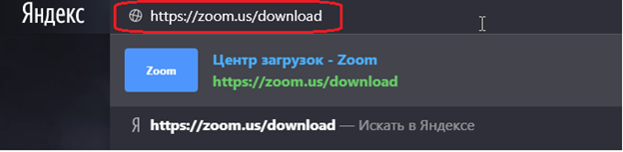
Рис.1

Выберите необходимую версию:

Для компьютера: “Клиент Zoom для конференций” (см. рис. 2).

Установка на компьютере:

1. Скачайте файл из раздела “Клиент Zoom для конференций” (см. рис. 2).
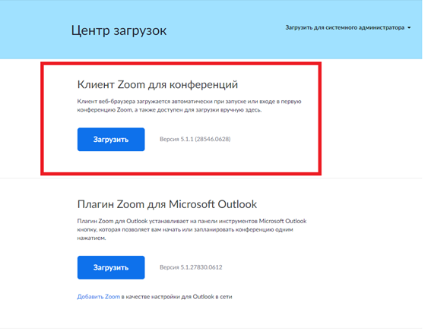
Рис.2

2. После загрузки откройте файл запуска программы (см. рис. 3).
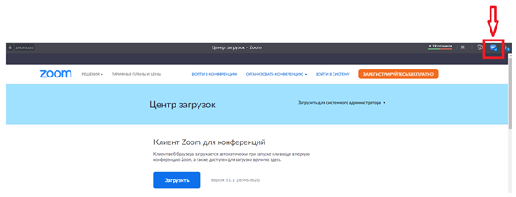Рис.3

3. Выберите опцию “Войти в конференцию” (см. рис. 4).
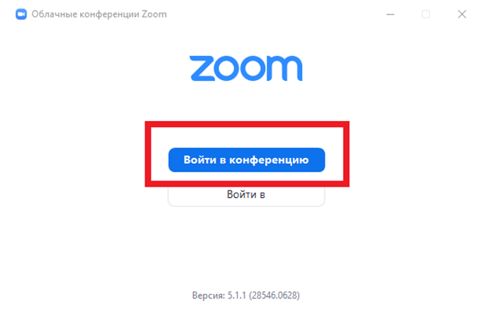Рис.4

Как присоединиться к видеоконференции

1. Откройте приглашение (приглашение будет Вам отправлено проктором в чат). Скопируйте или запомните идентификатор конференции (см. рис. 5).
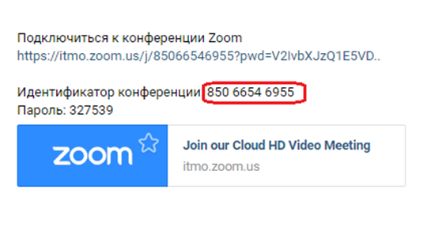
Рис.5

2. Введите номер идентификатора и свое имя (см. рис. 6).
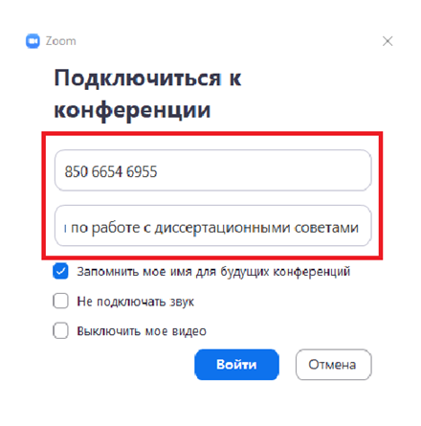
Рис.6

3. Подключитесь с видео к видеоконференции (см. рис. 7).
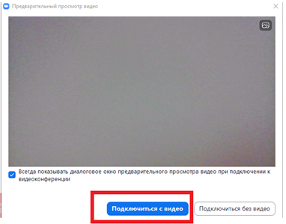
Рис.7

4. Вы перешли в основной зал (см. рис. 8).
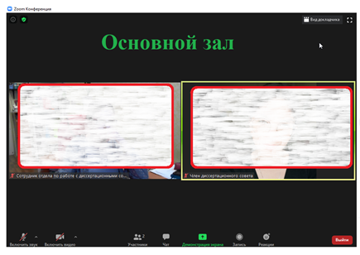
Рис 8

Подключиться к видеоконференции по ссылке из приглашения (см. рис. 9).

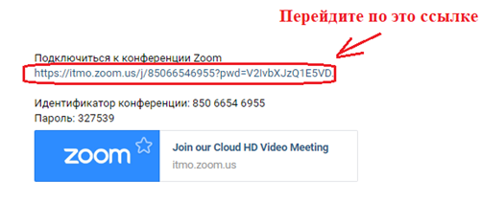

Рис 9

Откройте ссылку в приложении (см. рис. 10).
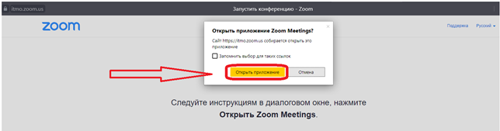Рис 10
Вы перешли в основной зал (см. рис. 8).

Как участвовать в видеоконференции

Основные функции управления видеоконференцией (см. рис. 11).
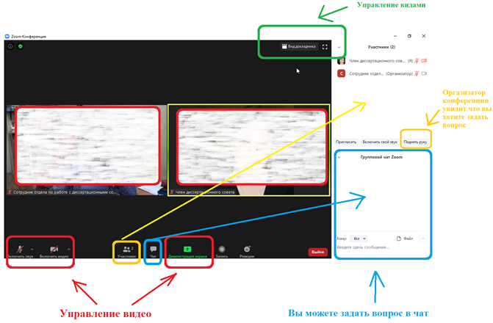

Рис.11
При входе в конференцию Вы попадаете в зал ожидания (см. рис. 12). Вам необходимо дождаться, когда модератор-сотрудник разрешит Вам войти в основной зал Zoom;
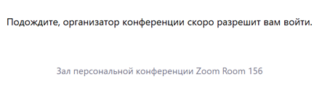
Рис.12

Происходит идентификация личности поступающего;
Абитуриенту необходимо пройти по приглашению о переводе в определенный сессионный зал (см. рис. 13).
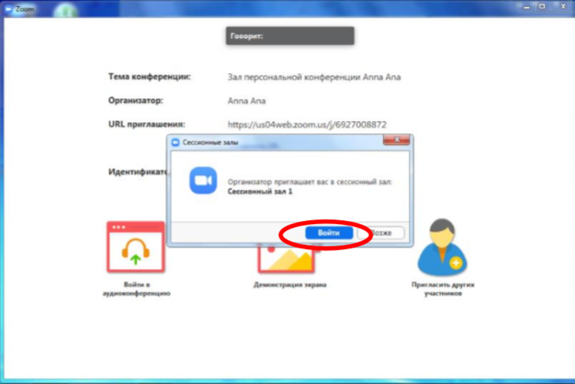
Рис.13
При возникновении проблем необходимо обратиться за помощью к модератору-сотруднику отдела аспирантуры, нажав на кнопку «Обратиться за помощью к организатору» (см. рис. 14);
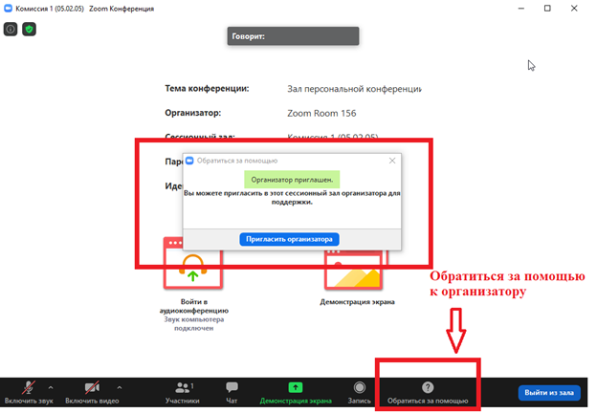

Рис.14
После завершения вступительных испытаний поступающий покидает конференцию (см. рис. 15);

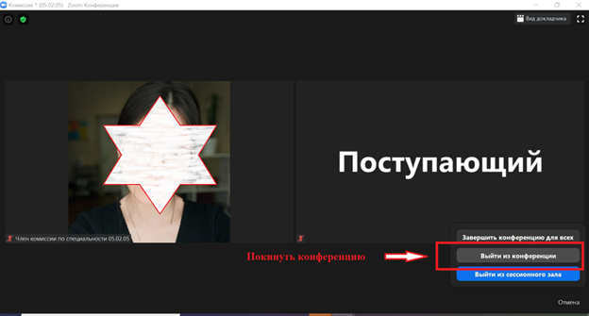

Рис.15

